|  |  |  |  |
| --- | --- | --- | --- |
| **COLEGIO PSICOPEDAGÓGICO EL ARTE DEL SABER**  **GUÍA VIRTUAL NOTA ESCOLAR** | | | |
| **ASIGNATURA: SOCIALES**  **SEMANA 32** | **GRADO:**  **PRIMERO** | **PERIODO: IV** | **FECHA: ENTREGA**  **SEPTIEMBRE 18 DE 2020** |

**REPRESENTACIONES GEOGRÁFICAS**

**MAPAS**

Un mapa es una representación gráfica simplificada de un [territorio](https://es.wikipedia.org/wiki/Territorio) con propiedades [métricas](https://es.wikipedia.org/wiki/Espacio_m%C3%A9trico) sobre una superficie bidimensional que puede ser plana, esférica o incluso poliédrica.

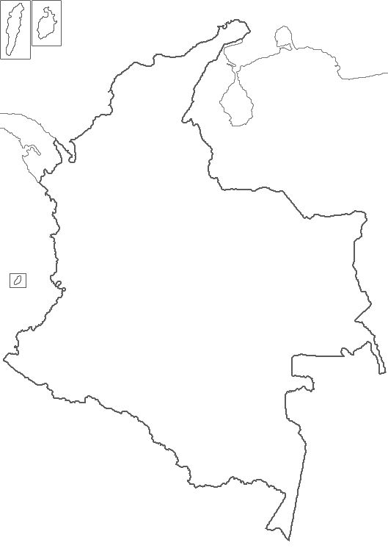

**ACTIVIDAD**.

1. Escribir el concepto en el cuaderno de mapas.
2. Realiza en tu cuaderno el dibujo del mapa de Colombia en una página completa, no olvides hacer muchas bolitas de papel (Cualquier papel que tengas en casa crepe, seda etc.) para decorar en clase le mapa de Colombia.
3. Mirar las explicaciones del vídeo institucional.
4. Ingresar a la vídeo llamada.
5. Tu presencia es muy importante para mí.

Si dejas salir [todos tus miedos](https://www.guiainfantil.com/articulos/educacion/miedos/los-miedos-de-los-ninos-segun-su-edad/), tendrás más espacio para vivir todos tus sueños

